

МІНІСТЕРСТВО ЮСТИЦІЇ УКРАЇНИ
ГОЛОВНЕ ТЕРИТОРІАЛЬНЕ УПРАВЛІННЯ ЮСТИЦІЇ В ОДЕСЬКІЙ ОБЛАСТІ

вул. Б.Хмельницького, 34, м. Одеса, 65007, тел. (048) 705-18-00, факс (048) 705-18-01

http://just.odessa.gov.ua e-mail: oblus@ukr.net Код ЄДРПОУ 34929741

25.06.2019 № 07-16/5732
Завідувачам державних нотаріальних контор,
приватним нотаріусам Одеської області

ДОРУЧЕННЯ

Щодо надання щоквартальної звітності

Наказом Міністерства юстиції України від 24.03.2017 № 951/5 (далі – Наказ) затверджено форму звітності (щоквартальну) «Інформація щодо кількості посвідчених правочинів (договорів) з нерухомістю» (форма додається).
Пунктом 4 Наказу встановлено, що державні нотаріальні контори, приватні нотаріуси до 10 числа місяця, що настає після звітного кварталу, подають головним територіальним управлінням юстиції Міністерства юстиції України в Автономній Республіці Крим, областях, містах Києві та Севастополі вказану звітність.
Відповідно до пункту 5 Наказу звітність (щоквартальна) «Інформація щодо кількості посвідчених правочинів (договорів) з нерухомістю» надсилається в електронній формі за допомогою засобів інформаційних, телекомунікаційних, інформаційно-телекомунікаційних систем з накладенням електронного цифрового підпису.
На підставі викладеного, доручаю в строк до 10 липня 2019 року направити на електронну адресу m.kosiuta@od.minjust.gov.ua форму звітності (щоквартальну) «Інформація щодо кількості посвідчених правочинів (договорів) з нерухомістю» (в форматі «Excel») за ІІ квартал 2019 року з накладенням електронного цифрового підпису. Розмір файлу повинен становити більше 20 кБ.
Звертаємо Вашу увагу на те, що відомості, подані по вказаній звітності за І, ІІ, ІІІ, ІV квартали 2019 року, мають співпадати з відомостями, які будуть подані до електронної системи звітності відповідно до звіту за формою № 1-нотаріат «Звіт про роботу державних та приватних нотаріусів» за 2019 рік.

Додаток: на 1-му арк.

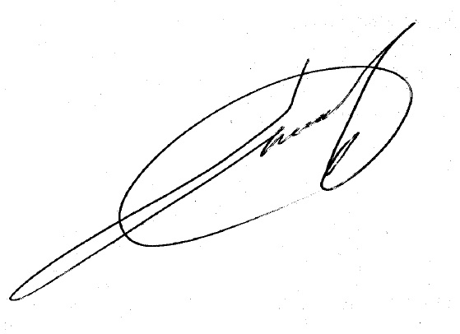
Начальник управління Р.В. Сауляк
Косюта 7051815
